2019

TRABAJO PRACTICO N° 4

ESCUELA DE MINAS “DR. HORACIO CARRILLO” UNJU |

 1° INFORMATICA

HERRAMIENTAS INFORMATICAS I

Alumnos: Cazon gomez, fenandez fernando, paredes samuel, tintilay santiago.

***ACTIVIDAD N°1:***

1. Su capacidad en GB es 4.69 Bytes.
2. Necesitará para igualar la capacidad 7 CD
3. La capacidad del pendrive sería de 3 GB
4. Si se podría bajar la música porque la capacidad sería de 300 MB
5. TpHerramientas.doc de 1024 Kb-0,001 GB.

MiArchivo.RTF de 2048 bytes-0.000002 GB.

GuíaClientes.doc de 5120 Kb-0.000005 GB.

1Software.NRG de 2048 Mb-2 GB.

2Software.ISO de 3072 Mb-3 GB.

Total, de GB: 5,001007 GB.

Total, de Bytes: 5369790378,016768.

*ACTIVIDAD N°2:*

1. También denominada placa base.es una parte fundamental para montar cualquier computadora personal de escritorio o portátil o algún dispositivo. Existen muchas maneras de describir una placa madre, principalmente según el factor de forma, el chipset, el tipo de zócalo para procesador utilizado y los conectores de entrada y salida.
2. **Puerto serial:** permite conectar periféricos antiguos.

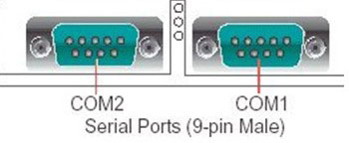

**Puerto paralelo**: permite conectar impresoras antiguas.

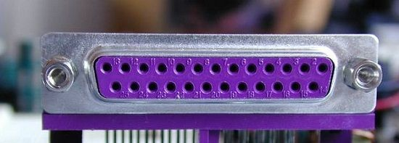

**Puertos USB** (1.1 de baja velocidad o 2.0 de alta velocidad)**:** permiten conectar periféricos más recientes.

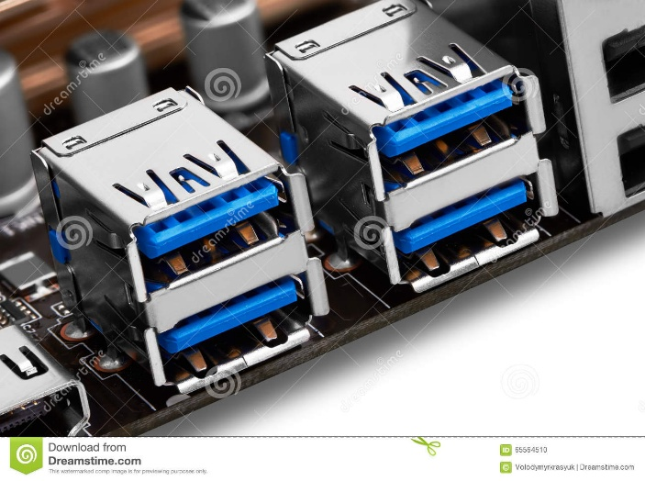

**conector RJ45** (denominado LAN o puerto Ethernet)**:** permiten conectar el ordenador a una red. Corresponde a una tarjeta de red integrada a la placa madre.

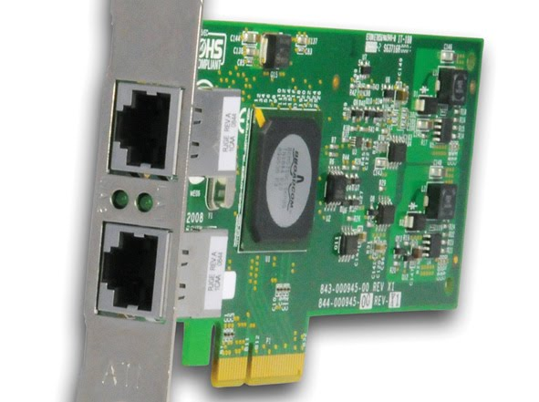

**conector VGA** (denominado SUB-D15): permiten conectar el monitor. Este conector interactúa con la tarjeta gráfica integrada.

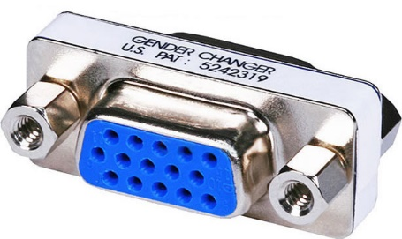

**conectores de audio** (línea de entrada, línea de salida y micrófono): permiten conectar altavoces, o bien un sistema de sonido de alta fidelidad o un micrófono. Este conector interactúa con la tarjeta de sonido integrada.

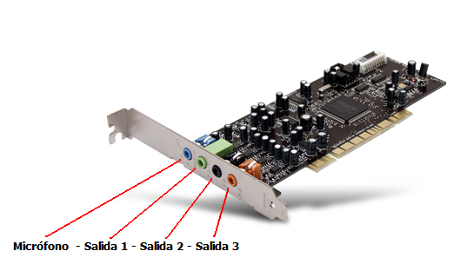

**3)** BUS DE CONTROL: Este conjunto de señales se usa para sincronizar las actividades y transacciones con los periféricos del sistema. Algunas de estas señales, como R / W, son señales que la CPU envía para indicar que tipo de operación se espera en ese momento. Los periféricos también pueden remitir señales de control a la CPU, como son INT, RESET, BUS RQ.

Las señales más importantes en el bus de control son las señales de cronómetro, que generan los intervalos de tiempo durante los cuales se realizan las operaciones. Este tipo de señales depende directamente del tipo del microprocesador.

BUS DE DIRECCION: Es un canal de microprocesador totalmente independiente del bus de datos donde se establece la dirección de memoria del dato en tránsito.

BUS DE DATOS: es un dispositivo mediante el cual al interior de una computadora se transportan datos e información relevante. Para la informática, el bus es una serie de cables que funcionan cargando datos en la memoria para transportarlos a la Unidad Central de Procesamiento o CPU.

**4**) **DSRAM**: La RAM estática o Static RAM recibe su nombre del hecho de que una vez que los datos se almacenan, se mantendrán siempre y cuando el módulo sea alimentado con electricidad. Una vez escrito, el controlador de memoria puede olvidar los datos hasta que necesite recuperarlos, permitiéndole ser más eficiente. La SRAM almacena cada bit de datos en seis transistores de efecto de campo metal óxido semiconductor, o MOSFET.

**DRAM**: La RAM dinámica o Dynamic RAM (DRAM por sus siglas en inglés) almacena los datos mediante un transistor y un condensador emparejado para cada bit de datos. Los condensadores pierden constantemente la electricidad, lo que requiere que el controlador de memoria actualice la DRAM varias veces por segundo para mantener los datos. Ya que la DRAM sólo requiere un transistor por bit de datos, los chips de DRAM son mucho más densos y pueden almacenar más datos que las SRAM en un paquete del mismo tamaño.

La memoria dinámica de acceso aleatorio (DRAM) es una forma simple de guardas datos en una computadora por un periodo corto de tiempo. La memoria sincrónica de acceso aleatorio (SDRAM) es igual a la DRAM con la excepción de que la DRAM es asincrónica. La memoria sincrónica de acceso aleatorio se mantiene sincronizada con el reloj de la computadora, lo que permite una mayor eficiencia para guardar y acceder a información en comparación con la memoria asincrónica DRAM.

**5)** DDR permite a ciertos módulos de memoria RAM compuestos por memorias síncronas (SDRAM), disponibles en encapsulado DIMM, la capacidad de transferir simultáneamente datos por dos canales distintos en un mismo ciclo de reloj. Los módulos DDR soportan una capacidad máxima de 1 GiB (5.52 bytes) Esta memoria opera con 2,5 voltios.

Las memorias DDR2 son una mejora de las memorias DDR (Double Data Rate), que permiten que los búferes de entrada/salida funcionen al doble de la frecuencia del núcleo, permitiendo que durante cada ciclo de reloj se realicen cuatro transferencias.

Operan tanto en el flanco alto del reloj como en el bajo, en los puntos de 0 voltios y 1,8 voltios, lo que reduce el consumo de energía en aproximadamente el 50 por ciento del consumo de las DDR, que funcionaban a 0 y 2,5 voltios.

Terminación de señal de memoria dentro del chip de la memoria ("Terminación integrada" u ODT) para evitar errores de transmisión de señal reflejada.

6)-

**7)** Para aquellas personas que no tienen el dinero suficiente para actualizar su máquina o que simplemente quieren sacarle un mayor provecho en cuanto a rendimiento, existe un proceso llamado overclock, que aumenta la capacidad del procesador, pero puede también poner riesgo su pc.

**RIESGOS:**

1) Al overclockear, tu pc trabajará a una velocidad mayor, pero a la vez necesitará más energía y aumentará su temperatura. Si no tienes una buena refrigeración y el overclocking aplicado es muy alto, corres el riesgo de quemar tu pc.

2)También existe la posibilidad de que t sistema se vuelva algo inestable. Reinicios y apagados automáticos son las principales señales de este problema. Si te llega a ocurrir, te recomiendo bajar un poco el overclock realizado, y estabilizaras así tu sistema.

**8) MULTINUCLEOS:**

**Ventajas:**

**-**mejora el rendimiento de la máquina. - mejora la reproducción de video.

-se pueden llevar a cabo más tareas. -se integra con los sistemas operativos modernos.

-se ocupa menos espacio de memoria.

**Desventajas:**

**-**se necesitaría buena refrigeración para lograr la frecuencia turbo.

**MONONUCLEOS:** solo encontré problemas.

-solo puede ejecutar un proceso al menos que cuente con tecnología multihilo

-si tiene multihilo el segundo proceso tendrá un menor rendimiento.

-se recalienta más rápido.

- no se pueden usar con algunos sistemas operativos.

**9)** core speed: 1396.17 MHz

Cores: 4

ASUSTeK COMPUTER INC

Model: A58M-K

10)

|  |  |
| --- | --- |
| SECUENCIA | ACCION |
| 1 | Primeramente, obvio se suministra con energía el ordenador y se presiona la tecla de encendido distribuyendo así la energía entre todos los circuitos. |
| 2 | Ahora el microprocesador busca y ejecuta las instrucciones almacenadas en la BIOS. |
| 3 | Luego realiza un diagnóstico del sistema y de cada componente de la computadora. |
| 4 | Ahora se busca el sector de arranque o MBR( Master Boot Record). |
| 5 | El sistema operativo es copiado del disco duro a la memoria RAM. |
| 6 | Se carga el Boot Manager que permite cargar el sistema operativo y en caso de que haya más de un sistema operativo este permite un arranque dual permitiendo así la opción de escoger cual sistema operativo queremos usar. |
| 7 | Ahora se ejecutan todos los procesos que permiten las funciones del sistema como la de red, sonido, escritorio, etc. |
| 8 | Sin más nada que hacer el sistema operativo está listo para recibir datos y órdenes. |

***ACTIVIDAD N°3:***

a)

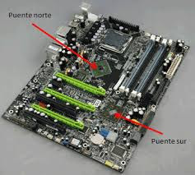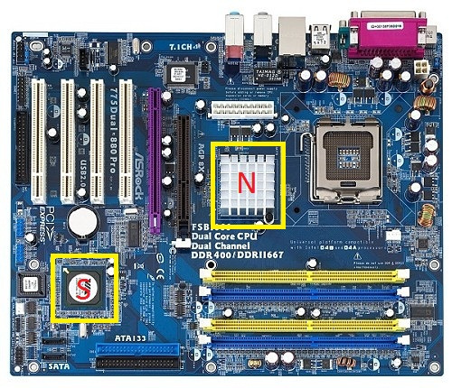

b)

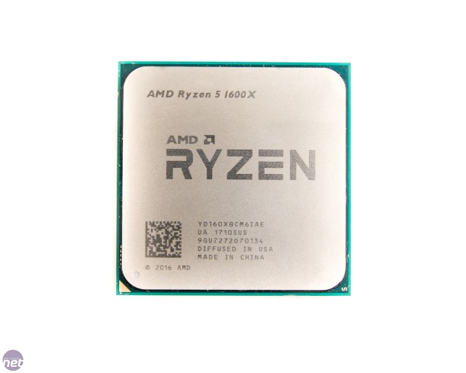Microprocesador AMD Rayzen 5 1600X; velocidad: 3.6 GHz.

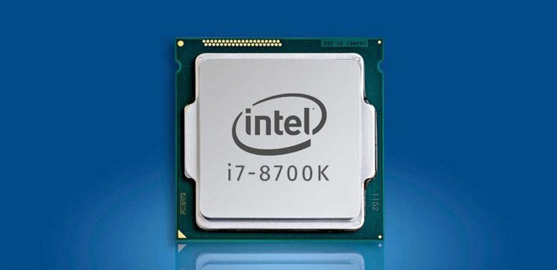Microprocesador Intel Core i7 8700k; velocidad: 4.7GHz.

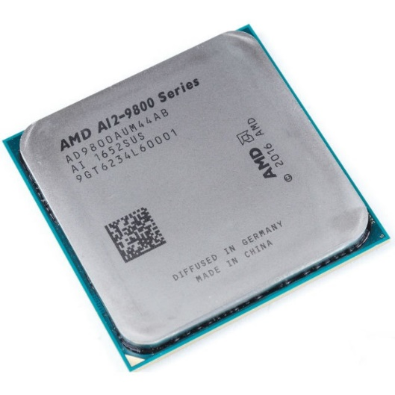Microprocesador AMD 7th Gen A12-9800 APU; velocidad: 4.2 GHz.

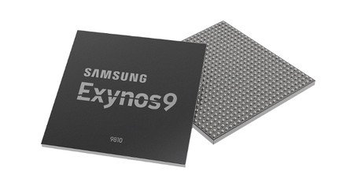Microprocesador Samsung Exynos 9810; velocidad: 2.9GHz.

c)

1) Tipo de BIOS muy utilizada que está instalada en la mitad de las computadoras de escritorio vendidas por año en todo el mundo; ofreciendo un firmware avanzado, flexible, escalable y fiable para servidores, PCs y computadoras móviles. La diseñadora de este tipo de BIOS es American Megatrends inc.

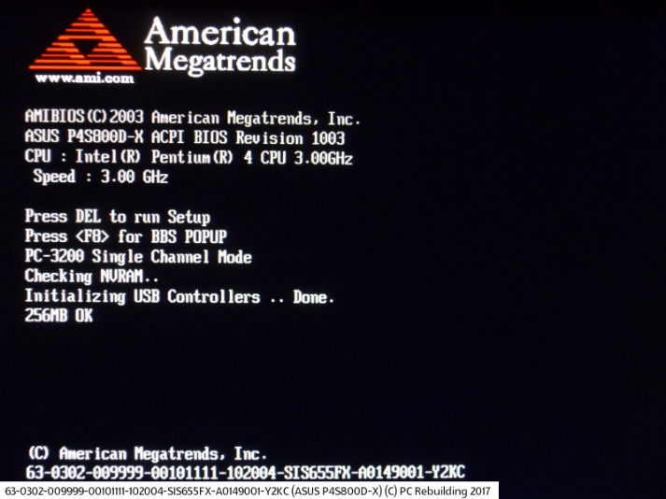

2) Tipo de BIOS desarrollada por Award Software y Pohenix Technologies ltd. quienes en un principio eran dos industrias totalmente separadas, pero tiempo después (1998) anunciaron su fusión

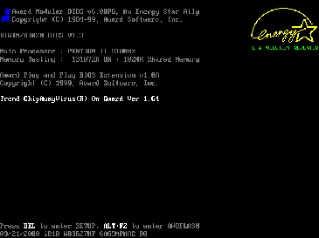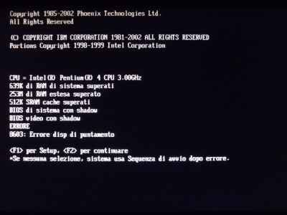

3) Insyde Software se formó cuando compró los activos de BIOS de SystemSoft Corporation en octubre de 1998. Inicialmente, Insyde Software era una compañía privada. Poco después de la inversión inicial, la compañía fue presentada por Intel a una nueva arquitectura de codificación de BIOS llamada EFI (ahora UEFI) y las dos compañías comenzaron a trabajar juntas en ello.

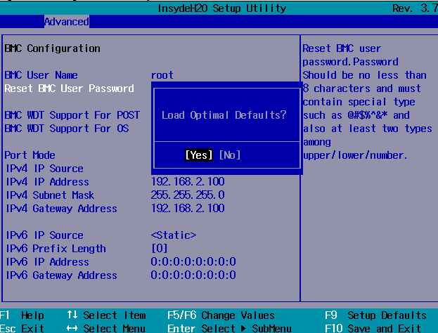

d) Las diferencias que hay entre una placa madre normal y una diseñada para juegos es que las placas madres para juegos son diseñadas principalmente para un alto rendimiento, también hay que destacar que estas están sometidas a cargas importantes por lo que la refrigeración se debe tener en cuenta, respecto a los componentes la placa madre no necesita una gran cantidad de memoria RAM pero si una buena tarjeta de video pero a la vez esta no debe ser integrada a la placa madre para que no comparta memoria con el sistema, debe contar con un disco con una capacidad muy elevada(generalmente 1TB+).

Las placas madre normales no necesitan tantas especificaciones ni rendimiento ya que se utilizan mayormente para edición y realización de diferentes operaciones cotidianas como la navegación, realización de trabajos, etc. lo que cabe destacar es que se necesitaría una buena memoria RAM incluso mejor que una para juegos debido a la gran cantidad de procesos que generalmente están en ejecución.

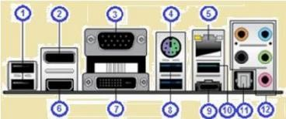e)

Fig. 1

1) Conectores USB

2) Conector Display

3) Conector Paralelo

4) Conector PS/2 para teclado y ratón (ya no se utiliza mucho).

5) Conector RJ45/LAN

6) Conector HDMI

7) Conector VGA

8) Conector USB 2.0

9) Conector SATA

10) Conector IEEE 1394a o FireWire

11) S/PDIF OPTICO (Sistema de cine en casa diseñado para Dolby Digital)

12) Conectores de entrada/salida de audio y micrófono.

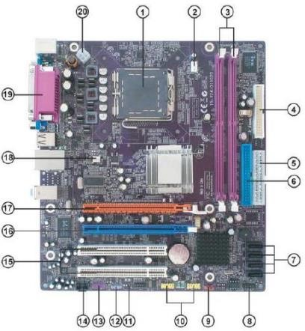Fig. 2

1) Zócalo para CPU 11) Conector COM

2) CPU Fan Conector 12) Conector mc

3) Ranuras para memoria RAM 13) Conector HD Audio

4) Conector de alimentación de 24-pin 14) Conector AC´97

5) Conector Disquetera 15) Zócalos PSI

6) Conector IDE 16) Zócalo AGP

7) Conectores Serial SATA 17) Zócalo PSI Express

8) Conectores frontales (luces power, reset y HDD). 18) CPU Fan Conector

9) 19) Panel de Conectores de E/S

10) Conectores USB 20) Conector de alimentación de 4pin

Fig. 3

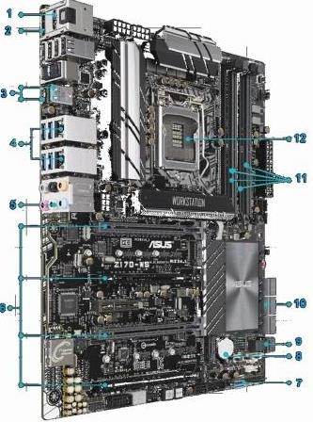

1) Diplay Conector 12) Zócalo para el CPU

2) Conector HDMI

3) Conectores USB

4) Conector RJ45/LAN

5) Conectores de E/S de audio y de micrófono.

6) Zócalos PSI

7) Conectores frontales.

8) Pila del BIOS

9) Conectores SATA

10) Conectores IDE

11) Ranuras para RAM

F)

1. Procesador: i7, 8 Megas de Caché- 26.340,00 $

2. Placa Base: Compatible con el procesador anterior-5.580,00 $ (Mother GB GA-H370M-DS3H 1151 Solo BVA GEN.

3. Disco Duro: 2 Teras-4.445,01 $

4. Memoria Ram: 2 Módulos de 2Gigas de memoria DDR3-2.425,01 $

5. Torre: Compatible con todos los componentes- 3.005,00 $ (Gab. THERMALTAKE VERSA N21 S/F BLACK LED RED).

6. Monitor: 24 pulgadas-8.350,00 (Mon. Samsung LS24F350FHL 24 HDMI/VGA full HD)

7. Teclado: Inalámbrico-870,00 $ (Genius KB-8006 USB WIRELESS)

8. Ventilador (Disipador): Compatible con el procesador-305,00 $ (Cooler Netmak 120X25 4P C/LUZ para gabinete)

9. Multilector: Cualquiera-270,00 $ (Lector Netmak Inter Interno Multiformato)

10. Grabadora de Blu-Ray- 3.900,00 $ (Grabadora Blue Ray LG Wh14ns40)

11. Tarjeta Gráfica: 1Giga de memoria DDR3-6350,00 $

12. Ratón: 2000 DPI-290,00 $

13. Altavoces: 5.1-3.985,00 $

14. Fuente de alimentación: 780W- 2.725,00 $